ΑΓΓΛΙΚΑ Ε ΤΑΞΗ - 15/5/2020
ΕΠΑΝΑΛΗΨΗ:-UNIT 3 - LESSON 1
-Places/Expressing opinions
-Numbers
-Personal Pronouns(subject and object)
Πατήστε τους παρακάτω συνδέσμους για δραστηριότητες:
http://photodentro.edu.gr/v/item/ds/8521/6715 the place we live in-reading activity
http://photodentro.edu.gr/v/item/ds/8521/4790 my family-jumble words
http://photodentro.edu.gr/v/item/ds/8521/4776 expressing opinions-multiple choice
http://photodentro.edu.gr/v/item/ds/8521/6703 Do you like the place you live in? reading activity
http://ebooks.edu.gr/modules/ebook/show.php/DSDIM-E103/440/2920,11554/extras/BC_Content/u3l1_Keep_safe_stay_alive/activity.html Keep safe stay alive-song
Δείτε το παρακάτω βίντεο για να θυμηθείτε τους αριθμούς:
http://photodentro.edu.gr/v/item/ds/8521/6371 numbers
Με το επόμενο πινακάκι θα κάνετε επανάληψη τις προσωπικές αντωνυμίες:
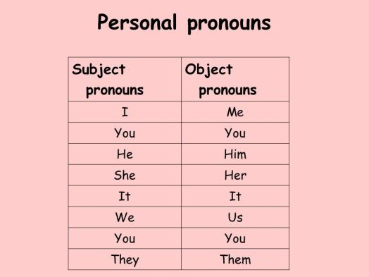
Τώρα μπορείτε να κάνετε τις ασκησούλες:
https://www.englisch-hilfen.de/en/exercises/pronouns/personal_pronouns.htm subject pronouns-exercise
https://www.englisch-hilfen.de/en/exercises/pronouns/personal_pronouns3.htm object pronouns-exercise
http://suz.digitaleschulebayern.de/english/grammar/personalp4.htm personal pronouns-exercise

